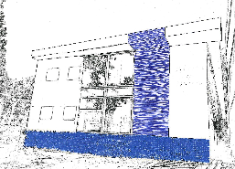**SOLICITAÇÃO DE DEFESA DE DISSERTAÇÃO**

Eu,___________________________________________________________________, orientador do pós-graduando ______________________________________________, deste programa, encaminho a versão final da Dissertação intitulada __________________________________________________________________________________________________________________________________________________________________________________________________________________, e documentos anexos [submissão aceitação para publicação de trabalho(s) relacionado(s) à Dissertação, ou parte dela, em revista(s) qualificada(s) na subárea do programa na CAPES].

Declaro que os elementos pré-textuais foram revistos pela Biblioteca do Centro Biomédico e que estamos cientes das etapas posteriores a defesa para solicitação de diploma.

Aproveito para sugerir, à apreciação da Comissão de Pós-Graduação do MPSMLTF, alguns doutores para compor esta Banca Examinadora. Também sugiro a data para a defesa: ____/____/_____, (manhã [ ] ou tarde [ ]) (Hora: )(respeitando o período de 30 dias após a entrega do exemplar da Dissertação para avaliação e a data (o avaliador prévio será indicado pelo Coordenador do MPSMLTF).

Rio de Janeiro, ___/___/_____

_____________________________ ____________________________

Orientador Orientando

Em resposta à solicitação, emito o seguinte parecer:

1. Banca Examinadora [ ] Deferida [ ] Indeferida
2. Data da Defesa [ ] Deferida [ ] Indeferida
3. Encaminhar para o avaliador prévio:____________________________

Em ____/____/____